**HƯỚNG DẪN SỬ DỤNG**

Đầu tiên tải và giải nén file project.rar

Tiếp theo bật xampp

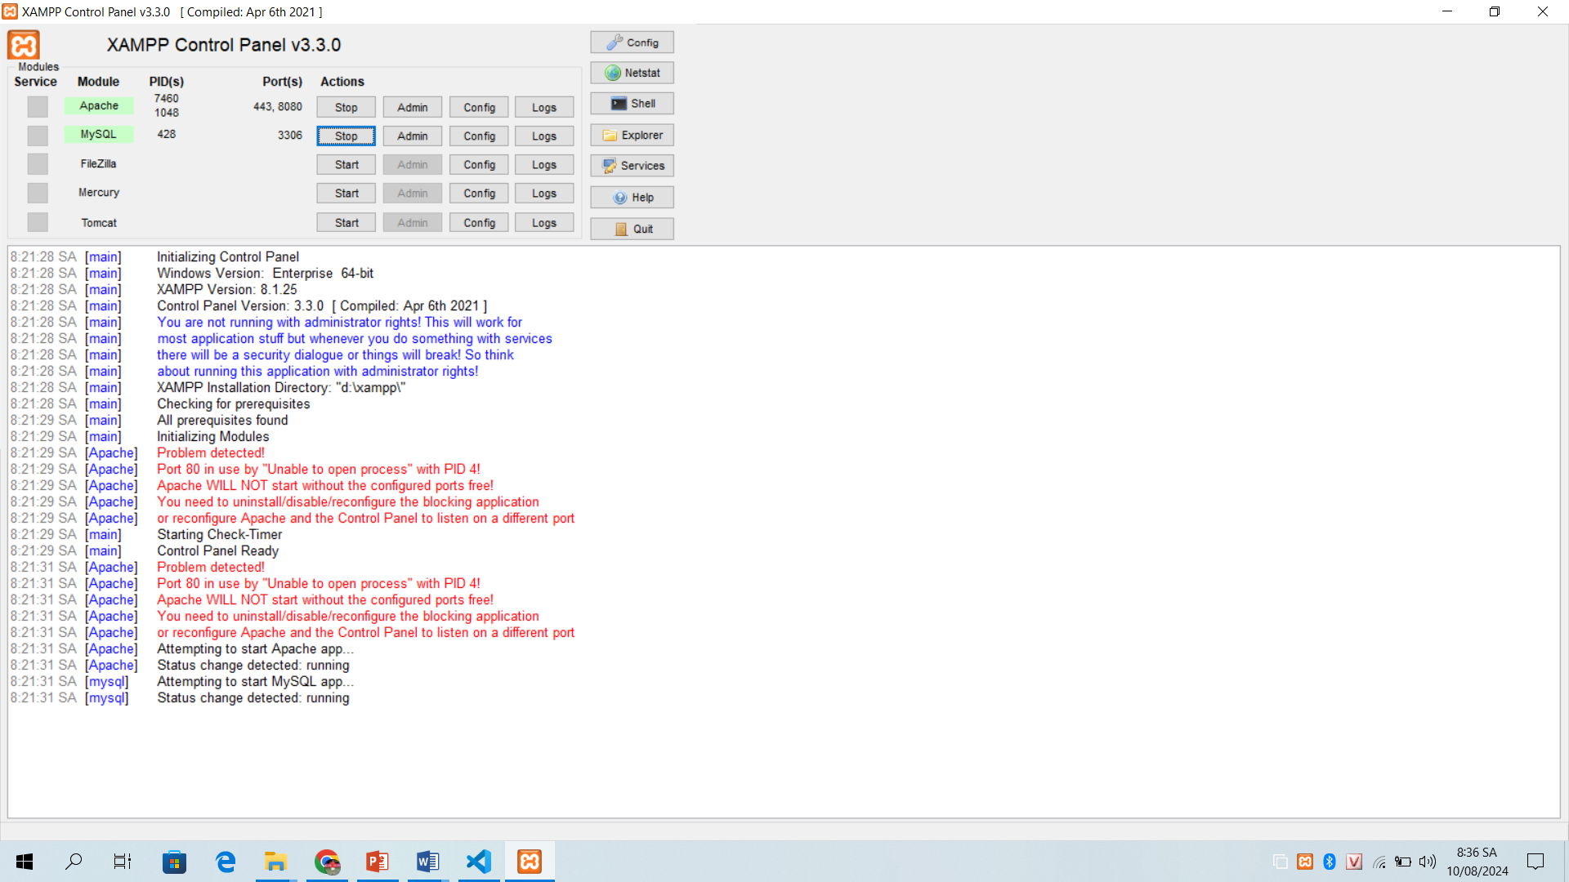

Tiếp theo bỏ thư mục project vào đường dẫn xampp/htdocs

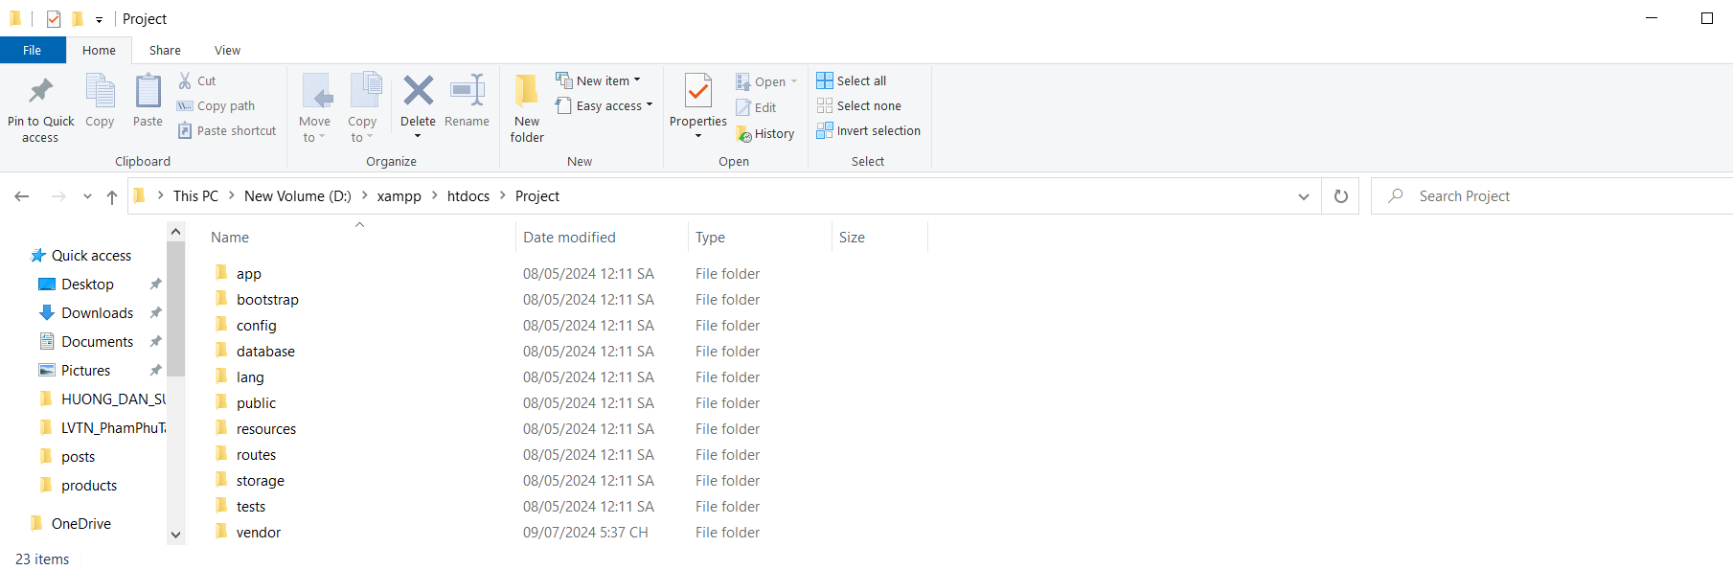

Tiếp theo Import database shopphone.sql vào cơ sở dữ liệu

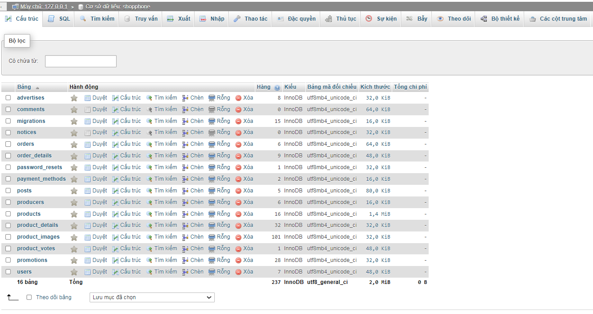

Kế tiếp mình vào Visual Studio Code để mở foder project đã giải nén ở trên, mở Terminal chạy lên php artisan ser

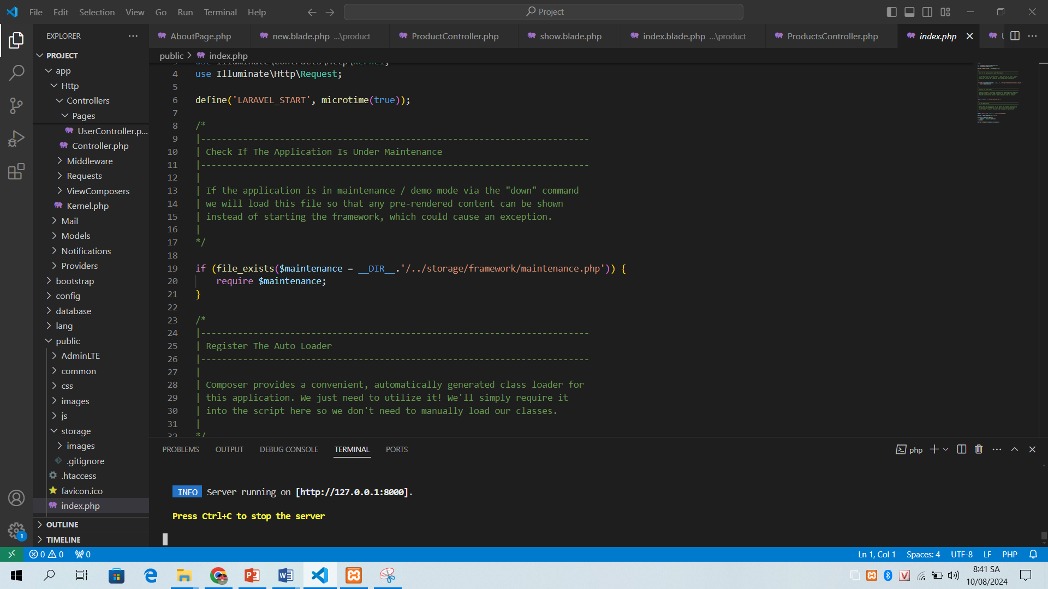

Giao diện của website

